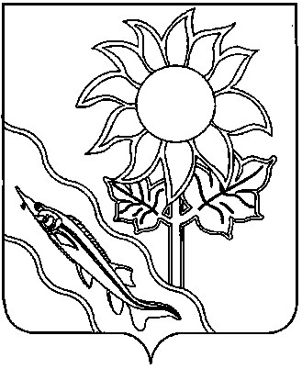

ПРОЕКТ

АДМИНИСТРАЦИЯ

МУНИЦИПАЛЬНОГО ОБРАЗОВАНИЯ ЕЙСКИЙ РАЙОН

П О С Т А Н О В Л Е Н И Е

от |  | №
г.Ейск

О внесении изменений в постановление администрации
муниципального образования Ейский район
от 13 марта 2024 г. № 122 «Об определении границ
прилегающих к некоторым организациям (учреждениям)
и объектам территорий, на которых не допускается
розничная продажа алкогольной продукции и
розничная продажа алкогольной продукции
при оказании услуг общественного питания
на территории муниципального образования
Ейский район»

В целях приведения нормативно правового акта муниципального образования Ейский район в соответствие с нормами Закона Краснодарского края от 4 июня 2012 г. № 2497-КЗ «Об установлении ограничений в сфере розничной продажи алкогольной продукции и безалкогольных тонизирующих напитков», во исполнение протеста Ейской межрайонной прокуратуры от 6 мая 2025 г. № 07-02-2024/1894-25-20030025, на основании статей 62, 67 Устава муниципального образования Ейский район, п о с т а н о в л я ю:
1. Внести изменения в постановление администрации муниципального образования Ейский район от 13 марта 2024 г. № 122 «Об определении границ прилегающих к некоторым организациям (учреждениям) и объектам территорий, на которых не допускается розничная продажа алкогольной продукции и розничная продажа алкогольной продукции при оказании услуг общественного питания на территории муниципального образования Ейский район», изложив пункт 3 в новой редакции:
«3. Определить границы территорий, прилегающих к многоквартирным домам, на которых не допускается розничная продажа алкогольной продукции при оказании услуг общественного питания в объектах общественного питания, расположенных в многоквартирных домах, имеющих зал обслуживания посетителей общей площадью не менее 50 квадратных метров на территории муниципального образования Ейский район – 10 метров.».

2. Отделу культуры администрации муниципального образования Ейский район (Сидорец И.А.) направить копию настоящего правового акта в библиотеки муниципального образования Ейский район.
3. Отделу информатизации администрации муниципального образования Ейский район (Полупанов М.Н.) разместить настоящее постановление на официальном сайте муниципального образования Ейский район в информационно-телекоммуникационной сети «Интернет» https://yeiskraion.ru.
4. Отдел по взаимодействию со СМИ администрации муниципального образования Ейский район (Тарасова Л.П.) опубликовать настоящее постановление в официальном печатном издании «Приазовские степи».
5. Контроль за выполнением настоящего постановления возложить на заместителя главы муниципального образования Ейский район, начальника управления сельского хозяйства и продовольствия М.Д. Дьяченко.
6. Постановление вступает в силу со дня его официального опубликования.

Глава муниципального образования
Ейский район Р.Ю. Бублик

